**气体的制取**

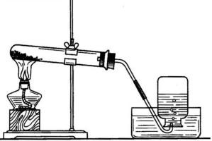（奉贤一模）实验室用右图装置制取氧气时，有关实验操作顺序正确的是

A.实验开始时，先装药品，后检查装置气密性

B.搭建装置时，先固定试管，后放置酒精灯

C.收集气体后，先用毛玻璃片盖上集气瓶，后移出水槽

D.实验结束后，先熄灭酒精灯，后将导管移出水面

（浦东一模）可用右图装置进行实验且能控制反应发生和停止的一组药品是

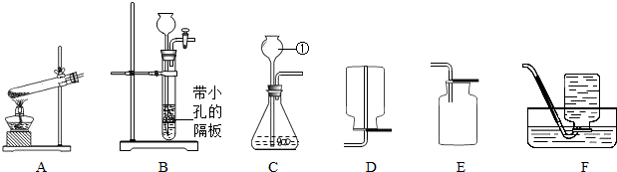

A．二氧化锰和双氧水 B．二氧化锰和氯酸钾

C．碳酸钙粉末和稀盐酸 D．块状大理石和稀盐酸

（闸北一模）下列收集装置，可以用来收集氧气的是

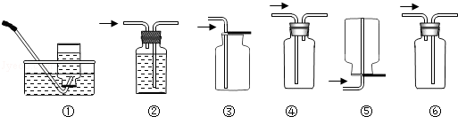

A．①③ B．①②③⑥ C．①⑤⑥ D．①②③④

（杨浦一模）某气体常温下不与空气中的成分反应，密度比空气小，极易溶于水，以下收集该气体的方法正确的是

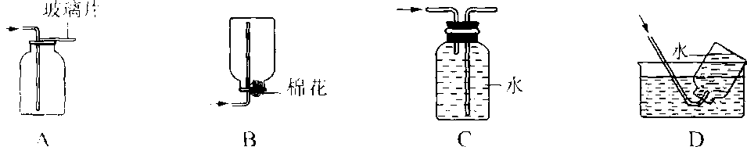

（杨浦一模）结合下列实验装置图回答问题：

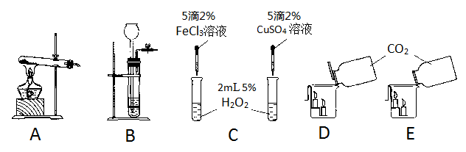

（1）实验室常用H2O2在二氧化锰催化作用下制取O2，选用的发生装置是__________（填序号），反应的化学方程式：_______________________________________。

（2）图C是探究FeCl3和CuSO4对H2O2分解效果的实验，可通过观察__________________

________（现象），判断两者的催化效果。该实验中控制的变量有__________、

______________等。

（3）要证明CO2不支持燃烧，密度比空气大的性质，你认为用________（填“D”或“E”）装置，操作方法效果更好。

（宝山一模）实验室里小明利用下图所示装置进行了一系列的实验活动。

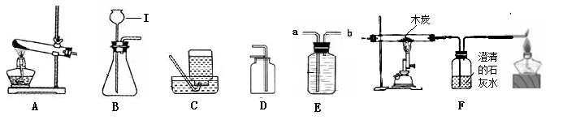

（1）B装置中仪器Ⅰ的名称：__________________________。

（2）用二氧化锰与氯酸钾制取氧气，应选用的发生装置是__________________（填编号），若用装置E来收集氧气，则气体应从_________________端进入（填a或b）。

（3）小明在B中加入试剂________________（填名称）和稀盐酸，与F装置组合进行实验，B中反应的化学方程式是________________________；F中硬质玻璃管内发生的反应化学方程式为____________________________，小明进行该实验的目的是____________________。为节约资源，小明需要控制B中反应的发生和停止，他可从下列装置中选择__________装置代替B装置。（填编号）

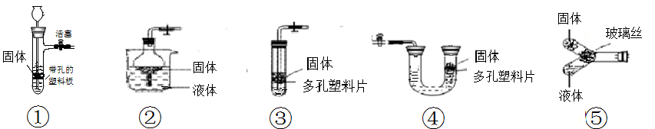

（崇明一模）实验室利用下图实验装置进行实验，回答下列问题：

a

A

B

C

D

装置示意图：

①上图中仪器a的名称为______________。

②实验室用装置A制取氧气的化学方程式是____________，在上图右侧框内画出排气法收集氧气的装置示意图________________。

③实验室用过氧化氢溶液和二氧化锰制氧气时选用B装置为反应装置。实验中，同学们发现不能得到平稳的氧气流。大家提出从两个方面加以改进：

一是把发生装置由B改为_____________（填字母编号），其理由是________________。

二是将过氧化氢溶液加水稀释。若把50g 质量分数为20%的过氧化氢溶液稀释成5%的过氧化氢溶液，需加水的质量为_______________g。

④某同学为测定过氧化氢溶液中溶质质量分数，向过氧化氢溶液中加入二氧化锰制取氧气，相关数据如下：

|  |  |  |
| --- | --- | --- |
| 反应前物质的质量／g | | 充分反应后物质的质量／g |
| 过氧化氢溶液 | 二氧化锰 | 固体与液体混合物质量 |
| 68.0 | 0.1 | 66.5 |

请计算：

I．该同学制得氧气的物质的量为____________mol；

II．该同学所用过氧化氢溶液的溶质质量分数。（根据化学方程式列式计算）__________

（奉贤一模）根据下图装置，回答下列有关问题：

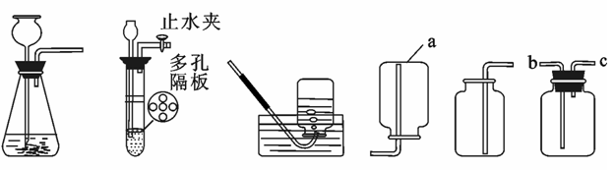

A B C D E F

（1）仪器a的名称______________。

（2）实验室用过氧化氢溶液和二氧化锰混合制取氧气，反应的化学方程式是__________________，

可选用的发生装置和收集装置的组合有__________________（填字母序号）。

（3）实验室制取二氧化碳最好选用的发生装置是________________（填字母序号），该装置与另一可选用的装置相比，其主要优点是__________________。若采用F装置进行排空气法收集二氧化碳,应从______________端进气。（填“b”或“c”）

（虹口一模）实验室常用的装置如下，请回答。

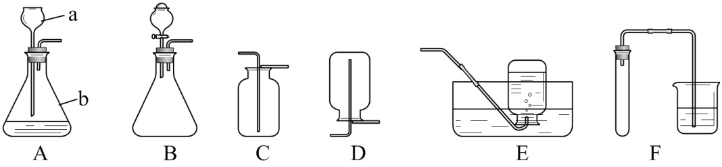

① 写出编号仪器的名称：a__________；b_________；

② 图示装置中的错误之处是__________；（指明装置编号及具体错误）

③ 如图F所示用热毛巾对装置进行气密性检查，需要进行的操作和观察的现象是_________；  
A．用热毛巾捂住试管，观察导管口是否冒出气泡  
B．拿学科网(www.zxxk.com)--教育资源门户，提供试卷、教案、课件、论文、素材及各类教学资源下载，还有大量而丰富的教学相关资讯！开热毛巾，导管内是否形成液柱  
C．液柱高度在1 min内是否不变

④ 收集氧气和二氧化碳气体都可以使用的装置是___________；（填装置编号）

⑤ 经测定某次制取二氧化碳后的剩余溶液的pH=4，则该溶液能使石蕊变_______色；

⑥ 用双氧水和二氧化锰制取氧气，反应的化学方程式是_________；下图是溶质质量分数分别为

|  |  |
| --- | --- |
| *w1*、*w2*、*w3*、*w4*的双氧水完全分解生成氧气的体积与时间的关系的示意图。为了使反应能保持较平稳地进行，可以采取的措施是：Ⅰ.选用合适的发生装置__________（填装置编号），以调节滴液速率；Ⅱ．__________。 | 学科网(www.zxxk.com)--教育资源门户，提供试卷、教案、课件、论文、素材及各类教学资源下载，还有大量而丰富的教学相关资讯！ |

（浦东一模）根据要求回答问题。

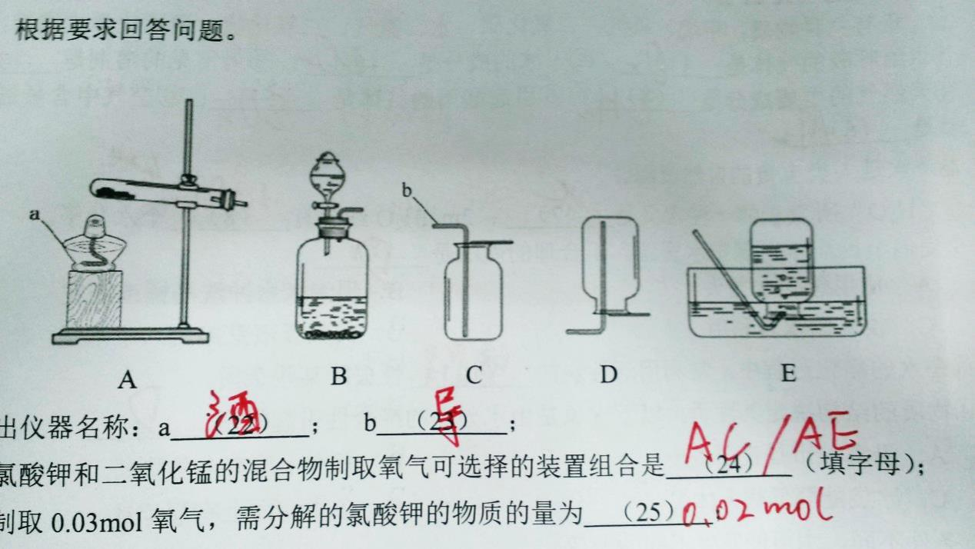

①写出仪器名称：a ； b ；

②用氯酸钾和二氧化锰的混合物制取氧气可选择的装置组合是 （填字母）；

③要制取0.03学科网(www.zxxk.com)--教育资源门户，提供试卷、教案、课件、论文、素材及各类教学资源下载，还有大量而丰富的教学相关资讯！mol氧气，需分解的氯酸钾的物质的量为 ；（根据化学方程式列式计算）

④现从废旧干电池中回收上述实验所需的MnO2。废旧干电池中主要含有C和MnO2（均难溶于水）、ZnCl2和NH4Cl（均易溶于水）。为获得较纯的MnO2进行如下实验：

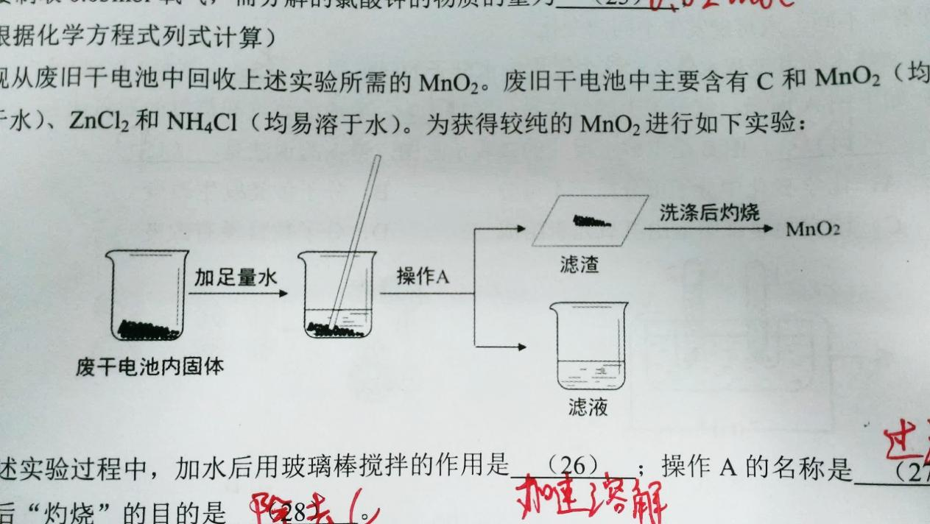

上述实验过程中，加水后用玻璃棒搅拌的作用是 ；操作A的名称是 ；最后“灼烧”的目的是 。

（普陀一模）实验室常用下列实验装置来制取某些气体：

①甲图装置中仪器“a”的名称是_______；甲图装置在实验室中可以用来制取_______气体。在实验室中利用乙图装置来制取氧气，发生的化学方程式是_______________________；

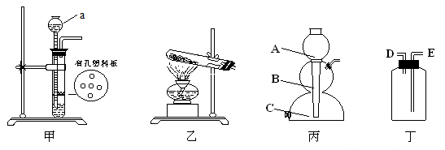

②利用块状的锌粒和稀硫酸制取氢气，可以利用丙图中的启普发生器，实验中锌粒应放在

_______（选填“A、B、C”）处；利用启普发生器来制取气体的优点是：___________；若用丁图装置来收集氢气（密度比空气小），则排出空气的导管口是___________（选填“D、E”）处。而在100多年前，曾利用水与铁在高温下反应得到氢气。

③若从原料上考虑，该方法的优点是_________________________；该反应的方程式为：3Fe + 4H2O→X + 4H2，物质X的化学式为_________________。

④在反应时，人们将铁管埋在灼热的炭中，将水蒸气通过铁管，就可以得到氢气。而铁管一般选择螺旋形（如右图），它比采用直管的优点是______________________________________。

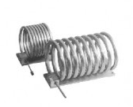

⑤反应中为保持高温，让炭块充分燃烧，有关做法及解释正确的是___________（选填编号）。

A．向炭中通入更多的空气，可使炭块燃烧更充分

B．敲打炭块，将炭块变得更小，可使炭块燃烧更快

C．加入越多的炭块，燃烧的温度就越高

D．在炭块上加入少许油更易点燃，这是由于降低了炭块的着火点

（松江一模）下图是实验室制取气体的发生装置。

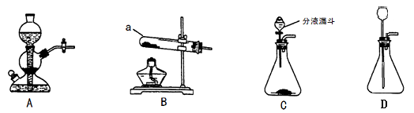

①仪器a的名称是___________；用D装置制取气体时，固体应在液体之_________（选填“前”或“后”）加入。

②写出能用C装置制取气体的化学方程式____________________，能使气体较平稳产生的操作是______________________。

③已知反应：C+ 2H2SO4 (浓)2H2O+2SO2↑+CO2↑。实验室____________（选填“能”或“不能”）用此反应来制取二氧化碳，理由是____________________________。

④对A、C装置的比较，分析正确的是_____________________。

Ⅰ.都能控制加入液体的速度

Ⅱ.都能控制反应的发生与停止

Ⅲ.都不能用于粉末状大理石与稀盐酸反应制取二氧化碳

Ⅳ.装置A图示的是反应停止状态

（徐汇一模）初中化学常用的实验装置如下图所示。请根据装置图回答问题。

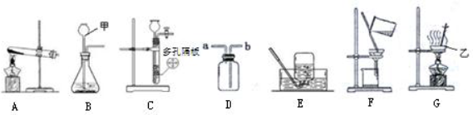

Ⅰ.写出标号仪器名称：甲_____________；乙____________。

Ⅱ.实验室用氯酸钾与二氧化锰制取氧气，发生装置可选择_____________（填标号，下同），该反应的化学方程式是_______________。用充满水的装置D收集氧气，则氧气需从___________(填a或b）端通入。

Ⅲ.实验室用大理石和稀盐酸制二氧化碳气体的化学方程式是________________________，可选用的两套发生装置是________________________，这两套装置的主要区别是_________________________________。

Ⅳ.如果用大理石和稀盐酸制取二氧化碳实验后，对固液残留物进行分离操作。先进行过滤，过滤时玻璃棒的作用是____________________；再取上述少量滤液进行蒸发，应选择装置是________________，蒸发过程玻璃棒不断搅拌的目的是____________________，析出的固体中一定含有的物质是______________________。

（杨浦一模）请结合下图回答有关问题：

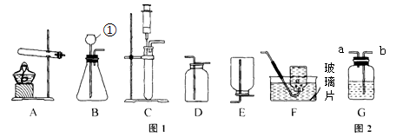

（1）写出实验仪器①的名称：_______________________________________。

（2）实验室常用氯酸钾制取氧气，写出该反应的化学方程式：______________________，

若要收集较为纯净的氧气，应选择的收集装置是_____________(填字母)。

（3）实验室用大理石和稀盐酸反应制二氧化碳，若要控制反应速率，应选择的发生装置是___________(填字母)；若用图2装置干燥二氧化碳，装置所装试剂为浓硫酸，原因能吸收水分和______________，气体应从___________(填“a”或“b”)端通入。

（4）探究二氧化碳气体在水中的溶解能力。实验步骤及装置如右下图：

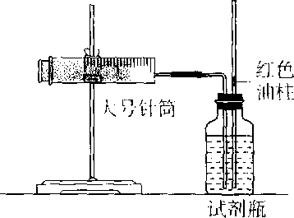①用大号针筒抽取200mL二氧化碳气体；

②试剂瓶中加入200mL水(恰好加满)，塞紧双孔橡皮塞；

③连接大号针筒和试剂瓶，缓慢推动活塞，将二氧化碳注

入水中；当向水中注入CO2气体体积达到120 mL时，红色

油柱开始向上移动。实验表明在该条件下，1体积水中能溶 解_________________体积二氧化碳。要提高二氧化碳在水中的溶

解能力，可采取的一种措施是____________________________。

（闸北一模）请根据装置图回答下列有关问题（K、K1、K2、K3为止水夹）：

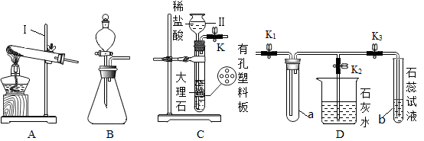

①写出图中标号仪器的名称：Ⅰ_________，Ⅱ___________。

②欲用过氧化氢溶液制氧气，可选用________发生装置，请写出该反应的化学方程式______________________________________________。

③将C和D装置相连接能制备CO2并验证CO2的性质，连接C和D装置后，关闭K2，打开K1和K3，用试管a收集CO2，此收集方法说明CO2的密度比空气的__________（填“大”或“小”），石蕊试液最终呈______________色，b中发生反应的化学方程式是______________________________________________。

④收集满CO2后，关闭K1和K3，欲使CO2气体进入装有澄清石灰水的烧杯中，进行如下操作:打开K2、______________，烧杯中发生反应的化学方程式_________________________。

36．（长宁一模）利用下图装置探究制取气体的原理、方法。

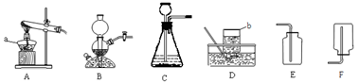

1. 写出仪器名称：a_____________，b_________________。
2. 用氯酸钾和二氧化锰的混合物制取O2，反应的化学方程式为___________________________________，选用D装置收集氧气，其原因是__________________________；用二氧化锰和双氧水混合制氧气时，_____________（填“能”或“不能”）用B装置，理由是________________________________________。
3. 实验室常用氯化铵固体与碱石灰固体共热来制取一瓶易溶于水密度比空气小的氨气(NH3)，应选择的装置组合是___________________(填图编号)。
4. 实验室也可用图B装置制取二氧化碳。相对于C，装置B的优点是_______________________。

若用装置G来收集二氧化碳，气体应该从___________端（填“c”或“d”）通入。

1. 某同学欲测定大理石中碳酸钙的质量分数。称取13.5g大理石与50.0g稀盐酸恰好反应（假设杂质不与盐酸反应，忽略盐酸的挥发），数据如下表。

|  |  |  |  |  |  |  |  |
| --- | --- | --- | --- | --- | --- | --- | --- |
| 反应时间t/s | t0 | t1 | t2 | t3 | t4 | t5 | t6 |
| 气体质量m/g | 0 | 0.8 | 1.1 | 2.2 | 4.4 | 4.4 | m |

根据实验数据回答下列问题：

Ⅰ. 当反应时间为t6时，对应的气体质量m为_________________g；

Ⅱ.反应生成二氧化碳的物质的量为________________mol；

Ⅲ.计算大理石中碳酸钙的质量分数是___________（通过化学方程式计算，结果精确到0.1%）；

Ⅳ.所用盐酸的质量分数___________________________（结果精确到0.1%）。